《世界中医药杂志》英文刊WJTCM介绍
《世界中医药杂志》英文刊（World Journal of Traditional Chinese Medicine，WJTCM）由国家中医药管理局主管、世界中医药学会联合会主办，是世界中医药学会联合会（World Federation of Chinese Medicine Societies，WFCMS）的会刊，同时也是中医药规范研究学会（Good Practice in Traditional Chinese Medicine Research Association，GP-TCM RA）的官方杂志，并获得中国科协等六部门联合组织的中国科技期刊国际影响力提升计划2015年D类项目的支持。
WJTCM英文刊是一本专注于中医药学术研究的英文期刊，根据国际先进办刊经验，依靠编委会和专家团队，学者集智办刊。WJTCM英文刊采用国际知名在线投审稿系统ScholarOne Manuscripts(http://mc03.manuscriptcentral.com/wjtcm)，执行国际同行评审制度，遵循国际办刊规范及出版伦理，采用国际化排版技术，实现论文的在线优先出版。
宗旨：期刊以现代医学语言对中医药学进行阐释，介绍中医、中药、针灸的临床疗效、作用机理，为解决复杂性疾病和疑难病症提供新的思路、方法和措施。
内容范围：
- 天然药物及中药的现代研究（如中药材、炮制理论；药性理论、配伍理论、中药的安全性；中药和复方的药理、药效的物质基础和作用机制）；
- 中医基础理论研究（中医基础理论的科学内涵和生物学基础）；
- 中医临床研究（病与证候、中医药TCM安全性、疗效评价、循证系统评价）；
- 针灸研究（针灸效应机制、经穴特异性、腧穴配伍、针灸临床疗效评价）。
WJTCM英文刊主要以Open Access网络开放获取模式，在相关国际开放平台发布论文，所有文章均可以在杂志官方网站免费下载（www.wjtcm.net;www.wjtcm.org），目前已出版11期，论文在世界中联65个国家及地区的237个团体会员中传播，并实现了多语种出版，被意大利版、澳大利亚版、北欧版等各国的多语种文版转载。读者遍及国际上79个国家和地区。WJTCM期刊与荷兰的威科集团（Wolters Kluwer）进行了国际出版合作，已被DOAJ国际开放获取数据库、万方数据数字化期刊群、Google Scholar、OVID数据库收录，目前正在进行更多重要国际数据库的申请工作，所出版的论文能够在国际平台上被检索到。
国际化编委会及专家团队：该刊编委会由来自15个国家和地区的71位学者组成，其中中国大陆15人，国际编委占70%。编委会成员中国际学术机构及学会主席8名、国际知名期刊的主编5名、美国和欧盟药典专家委员12名。编委会和审稿专家均为国际知名专家，在同行评审中对论文进行详细的评审，将有助于投稿论文的学术与质量提升。国际化编委会及审稿专家均为国际主流大学及科研机构学术领军人，同时也是高端稿件来源群体，其成员的学者圈是WJTCM强有力的支撑团队。
WJTCM 的国际专家来自全球顶尖大学及机构，包括世界中联WFCMS会员单位、GP-TCM学会成员。在国际上，拥有来自国际上34所大学的专家支持，包括奥地利格拉茨大学、德国Mainz大学、美国加州大学、日本北里大学、英国剑桥大学、英国伦敦国王大学、英国伦敦南岸大学、美国密西西比大学、西悉尼大学、荷兰莱顿大学等。在国内如北京中医药大学、上海中医药大学、成都中医药大学、辽宁中医药大学、河南中医药大学、中国中医科学院、上海药物研究院、天津药物研究院等，为杂志发展提供持续有效的专家资源保障。
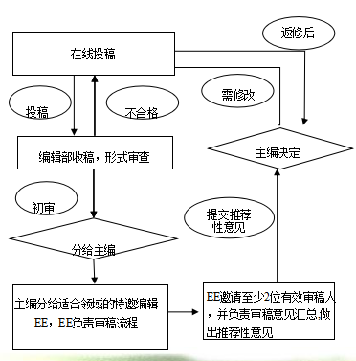
国际化读者：WJTCM前期出版的论文得到了业内较多关注，已通过独立网站、杂志社出版渠道及世界中联的会员网络传播至世界范围。从各期读者分析，WJTCM期刊的国外读者涉及美国、印度、英国、巴西、葡萄牙、瑞士、德国、奥地利、马来西亚、法国等79个国家。
关于投稿
投稿网址：http://mc03.manuscriptcentral.com/wjtcm；
投稿指南：www.wjtcm.net；www.wjtcm.org
投稿流程图请见右侧。

